برخی از جنبه های کاربرد AE در نظارت بر وضعیت ابزار

چکیده
انتشار اکوستیک (AE) یک شکل شناخته شده از ازمون غیرمخرب است. در چند سال اخیر، فناوری اندازه گیری AE برای پوشش دادن ناحیه نظارت بر وضعیت ابزار گسترش یافته است. این مقاله برخی از تجربات دانشگاه فناوری ورشو (WUT) را در چنین کاربردهایی از AE ارائه می دهد. این مقاله تفسیری در مورد اعوجاح های سیگنالی رایج و راه حل های ممکن برای اجتناب از انها را فراهم میکند. علاوه بر این، مطالعه مشخصه چندین AE مختلف و سنسورهای اولتراسونیک استفاده شده در WUT فراهم می شود. ارزشیابی قابلیت کاربرد برخی از مقیاس های اصلی انتشار اکوستیک برای نظارت بر وضعیت ابزار نیز در این مقاله ارائه میشود. نهایتاً این مقاله، روشی برای اشکارسازی وقوع خرابی فاجع امیز ابزار را در چرخاندن ارائه می دهد، که از نشانه های دیگری غیر از دامنه مستقیم سیگنال AErms استفاده می کند. این روش مبتنی بر تحلیل اماری توزیع های سیگنال AErms است.
کلمات کلیدی: انتشار اکوستیک، نظارت بر وضعیت ابزار
1. مقدمه
هزینه فزاینده کارگر باعث تولید یک تقدم مهم در کشرهای صنعتی اصلی شده است. یک از مهمترین عوامل پیشرفت خودکار در عرضه عملیات ابزار ماشینی، نظارت بر وضعیت ابزار (TCM) است. پدیده های مختلف بیشماری می توانند برای این مقصود به کار گرفته شوند و گونه های مختلف سنسورها در بازار دردسترس هستند، مثلاً مراجع [1-4]. برخلاف تعداد در حال رشد مقالات منتشر شده و ارائه دهنده روش های خوب برای پردازش سیگنال AE خام، تا بحال روش هایی در اقدامات صنعتی به کار گرفته نشده اند، که در انها روش های ساده مستولی شده باشند، با استفاده از سیگنال دمدوله شده (معمولاً AErms) [3]. هرچند، سیستم موجود برای نظارت بر وضعیت ابزار، مبتنی بر اندازه گیری های AE، هنوز به اندازه کافی قابل اطمینان هستند. بنابراین، به نظر میرسد بازگشت به عقب و به برخی از ملاحظات اساسی مرتبط با پردازش سیگنال AE و ارزشیابی انها با ارزش باش.
2. پردازش و تفسیر سیگنال AE
2.1. زنجیره اندازه گیری
روش نوعی پردازش سیگنال AE در برش فلز از الگوی نشان داده شده در شکل 1 است. سنسور پیزوالکتریک AE معمولاً تا حد امکان نزدیک به ناحیه برش واقع می شود. اجزای فرکانس پایین نویز، که به ناچار در سیگنال AE‌ حضور دارند، با وضعیت ابزار همبستگی ندارند و ازاینرو بی استفاده هستند. بعلاوه، انها می توانند دارای دامنه بالا باشند که استفاده از تقویت معکوس سیگنال را تحمیل می کند. بنابراین اجزای انها باید حذف شوند (با فیلتر بالاگذر) در سریع ترین مرحله ممکن، درست بعد از بافر نمودن ضروری. برخی اوقات سیگنال AE از طریق فیلتر پایین گذر برای خلاص شدن از اجزای فرکانس بالا ناشی از جرقه های الکتریکی و غیزه تغذیه میشود. یا برای اجتناب از همپوشانی. سیگنال AE خام (AEraw) می تواند در شکل مقدار میانگین یا RMS (AE rms) برای به دست اوردن متغیر فرکانس پایین دمدوله شود، بنابراین، می تواند ثبت شود یا با تجهیزات رایج و کم هزینه تر پردازش سیگنال پردازش شود.
شکل .2 سیگنال AE به دست امده از مبدل پهن باند Bru¨ el & Kjær 8312 را بدون فیلترینگ نشان می دهد، هنگامی فولاد کربنی 45 با کربید P30 پوشش داده شده بریده میشود. چشم انداز دور (شکل 2a) سه انفجار تقریباً با دامنه ماکزیمم یکسان را نشان می دهد. در سیگنال دمدوله شده (شبیه به AErms، شکل 2(b)) سه انفجار به بالاترین مقدار می رسد. قطعات علامت گذاری شده با مستطیل های سیاه زیر هردو شکل در شکل 2(c) نشان داده شده اند و طیف دامنه انها در شکل 2(d) ارائه شده است. اشکال وجود یک جز فرکانسی غالب را نشان میدهد که بوسیله اختلالات مکانیکی بوجود امده و نتیجتاً باید به عنوان جز نامربوط به پوشش ابزار فیلتر شود.
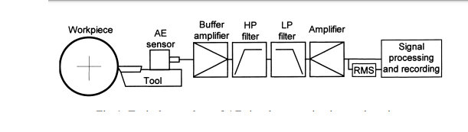ترجمه شکل
پردازش و ثبت سیگنال | تقویت کننده | فیلتر پایین گذر | فیلتر بالاگذر | تقویت کننده بافر | حسگر AE | ابزار | قطعه کار
RMS Tool
شکل 1. روش نوعی برای پردازش سیگنال AE در برش فلز
البته در ARrms اجزای فرکانسی بالا و پایین سیگنال نمی توانند برجسته شوند، که باعث نیاز به فیلتر نمودن با اهمیت بیشتر دارد. شکل 3. نتایج بالاگذر کردن (150 کیلوهرتز) و پایین گذر کردن (500 کیلوهرتز) برای سیگنال شکل 2 را نشان می دهد. فقط دو تا از سه انفجار قابل مشاهده در شکل 3 در اینجا باقی می ماند و دومی کمتر از اولی است. سومی، بزرگترین انفجار قابل مشاهده در شکل 3 ناپدید شده است. حال طیف دامنه شامل اجزایی تنها از گستره فرکانسی مورد نظر است.
2.2. اعوجاج سیگنال AE
سیگنالهای نشات گرفته از ناحیه برش می توانند بسیار قوی باشند. به علت مشخصات واحدهای پیش-پردازش، چنین سیگنال هایی با دامنه بالا برخی اوقات سبب بارگذاری بیش از حد پیش تقویت کننده و اعوجاج سیگنال میشود.
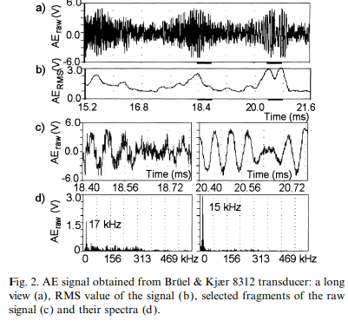
شکل 2. سیگنال AE به دست امده از مبدل Bru¨ el & Kjær 8312؛ چشم انداز دور (a) مقدار RMS سیگنال (b)، قطعات انتخاب شده از سیگنال (c) و طیف آن (d).
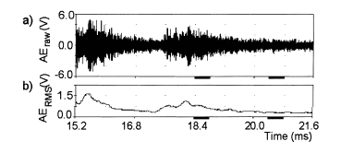
شکل 3. سیگنال AE از شکل 2. بعد از فیلترینگ (HPF 150 kHz, LPF filtering: selected fragments of the signal (b), RMS value of the500 kHz): چشم انداز دور (a)، مقدار RMS سیگنال (b).
این می تواند اغلب منجر به ارزشیابی نامناسب سیگنال شود. شکل 4 نمونه های سیگنال های دچار اعوجاج از دو حسگر مختلف و واحدهای پیش پردازش را نشان میدهد. اولی یک مبدل ازمایشگاهی نوعی، و اشباع سیگنال (شکل سمت چپ) حاکی از بارگذاری بیش از حد ساده تقویت کننده است. علاوه بر این در هر دو سیگنال دیگر، اعوجاج کمتری دیده می شود- سیگنال AE به طور موقت ناپدید میشود. به طور مشابه سیگنال های دچار اعوجاج در نتایج ارائه شده توسط چندین ازمایشگاه مشاهده شده است، بنابراین نگاه دقیقی به به ان با ارزش است.
برای تعیین سبب های ممکن اعوجاج سیگنال AE در شکل 4، به انچه اتفاق افتاده توجه می کنیم اگر سیگنال مورد بحث در شکل 2 و 3 چهار برابر قوی تر شود. در ابتدا، تقویت کننده بافر بارگذاری بیش از حد خواهد شد که منجر به اشباع سیگنال مشخصه می شود- به شکل 5(a) مراجعه کنید.
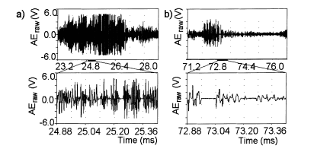
شکل 4. نمونه هایی از سیگنال های AE دچار اعوجاج به دست امده از (a) حسگر Bru¨ el & Kjær 8313 با تقویت کننده 2637 مجهز به فیلتر اکتاو پهن باند 200 کیلوهرتز (b) حسگر 8152A1 با یک جفت کننده پیروترون Kistler 5125A مجهز به فیلتر بالاگذر 50 کیلوهرتز و فیلتر پایین گذر 1 مگاه هرتز.
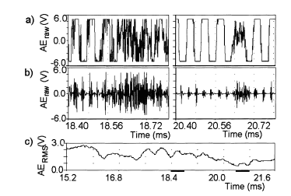
شکل 5. سیگنال AE از شکل 3 بعد از تقویت چهار برابر (a) و فیلترینگ: قطعات انتخاب شده از سیگنال (b) مقدار RMS سیگنال (c).
قسمتهای از سیگنال که در انها اجزای فرکانس پایین غالب هستند بعد از تقویت چهار برابر مستطیلی می شوند. بعد از فیلترینگ بعدز این سیگنال توسط فیلتر پایین گذر 500 کیلو هرتز و فیلتر بالا گذر 150 کیلوهرتز به نظر میرسد که ناپدید شدن سیگنال AE، نتیجه فیلترینگ سیگنال اشباع نشده مستطیلی از جز اصلی فرکان پایین است (شکل 5(b)). نهایتاً هیچ اعوجاجی در سیگنال نمی تواند در سیگنال AErms مشاهده شود (شکل 5(c))، که همچنین به بیشتر از نیمی از مقدار صحیح نمی رسد و شکل ان شبیه به سیگنال واقعی است (شکل 3(b)). چنین سیگنال هایی باید به صورت کاملا دچار اعوجاج ملاحظه شوند و لذا بی استفاده هستند. بنابراین بهره تقویت کننده بافر باید به اندازه کافی کوچک باشد و هر تقویت ضروری اضافی باید بعد از فیلترینگ سیگنال انجام شود.
برای اجتناب از اعوجاج ارائه شده سیگنال در شکل 4(a)، پیش تقویت کننده نوع 2637 Bru¨ el & Kjær استفاده شده در WUT با کم نمودن بهره ان تا 10 (20 dB) اصلاح می شود.
2.3. کالیبراسیون مبدل های AE
بحثی وجود دارد درباره اینکه روشهای کالیبراسیون حسگر AE مطلق است و بسیار موثر است. شاید برای کاربرد اسان و خیلی قابل اطمینان باشد، روشی بعد از Nielsen-Hsu [5], مبتنی بر شکستن سر مداد روی ورقه فولادی است. هنگامی که مدت زمان سیگنال ایجاد شده بسیار کوتاه است، پاسخ فرکانسی سیگنال ایجاد شده از شکل موج سیگنال دریافت شده می تواند به صورت مشخصه دامنه حسگر فرض شود (مدار پردازش سیگنال). مشخصه های به دست امده حسگرها با این روش در WUT در شکل 6 ارائه شده اند. می توان دید که پاسخ فرکانسی B&K 8312 (منحنی 1) نسبتاً بالا است، که تا حدودی به 150 mV‌در تقریباً 500 کیلوهرتز می رسد. بهره پیش تقویت کننده در این مورد می تواند به عنوان مرجع در نظر گرفته شود. مشخصات مبدل تشدید B&K 8313 با یک پیش تقویت کننده B&K 2637 مجهز به OBF 200 کیلوهرتزی (منحنی 2 در شکل 6) حاکی از مقدار ماکزیمم یکسان است، حتی اگر متناظر با فرکانس پایین باشد (تقریباً 125 کیلوهرتز). به کارگیری این تجهیزات اندازه گیری، اجزای فرکانس پایین سیگنال انفجاری AE را حذف نمود و تنها باند مفید را باقی گذاشت. هرچند، سیگنال می تواند هنوز بسیار قوی باشد، که سبب بارگذاری بیش از حد پیش تقویت کننده و اعوجاج سیگنال نشان داده شده در شکل 4 می شود.
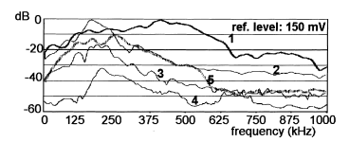
شکل 6. مشخصات حسگرهای AE: منحنی 1، B&K 8312؛ منحنی 2، پیش تقویت کننده اصلی B&K 8313+2637، منحنی 3، پیش تقویت کننده اصلاح شده B&K 8313+2637؛ منحنی 4، پیش تقویت کننده اصلی B&K 8314+2637؛ منحنی 5، پیش تقویت کننده Kistler 8152A1+5125A. توجه: پیش تقویت کننده B&K 2637 با فیلتر باند اکتاو 200 کیلوهرتزی مجهز می شود.
اولین راه برای اجتناب از آن کم کردن بهره تقویت کننده بافر B&K 2637 به 10 است. دیگری، کاربرد مبدل B&K 8314 (فرکانس تشدید در 800 کیلوهرتز) با یک پیش تقویت کننده B&K 2637 مجهز به OBF 200 کیلوهرتزی است که می تواند ابتدائاً برای استفاده با مبدل B&K 8313 طراحی شود، لذا، نامناسب است (منحنی 4). نهایتاً مشخصات حسگر Kistler 8152A1 استفاده شده با یک کوپلر پیزوترون Kistler 5125A (منحنی 5) حاکی از اینست که این پیش تقویت کننده باید دارای تقویت بسیار بالا برای اندازه گیری AE در مجاورت ناحیه برش باید و می تواند سبب اعوجاج سیگنال شود.
3. ارزیابی مناسب بودن مقیاس های AE برای نظارت بر فرسودگی ابزار
اندازه گیری های نشات گرفته AE‌ از فرایند برش به طور فزاینده ای برای تشخیص فرسودگی ابزار به خصوص در ازمایشگاه های تحقیقاتی استفاده شود. هرچند، هیچ موفقیتی تا بحال در ایجاد مقیاس های استاندارد یا روش های ثبت و پردازش انها به دست نیامده است. انتخاب مقیاس های AE، که می تواند برای ارزشیابی وضعیت ابزار استفاده شود، وابسته به امادگی تجهیزات اندازه گیری است نه هر تحلیل منطقی. AE نه تنها وابسته به فرسودگی ابزار است، بلکه به تنوع پارامترهای دیگر از قبیل نوع فرسودگی، شکل هندسی ابزار، شرایط بر، ماده برش و ماده کار بستگی دارد. بعلاوه، پوسیدگی ابزار به ازای رابطه دامنه سگینال بسیار پیچیده سات و دارای محدودیت اماری است نه ماهیت قابل پیش بینی. قابل کابرد بودن برخی از مقیاس های AE برای نظارت بر وضعیت ابزار را در حال چرخاندن ورقه فولاد 45 (180 HB) با کربید را در نظر بگیرید [6]. عمق اتشفشانی (KT) به عنوان مقیاس فرسودگی ابزار انتخاب شد. پارامترهای برش اعمال شده به ترتیب زیر می باشند: ، تغذیه ، عمق برش ، یک حسگر AE Bru¨ el & Kjær 8313 روی سطح بالایی پست ابزار ثابت شد. سیگنال های AEraw و AErms انالوگ روی هارد دیسک به شکل دیجیتال ثبت شدند و فایل ها متعاقباً به گروه های پنج گانه بعدی مقیاس های AE پردازش شدند:
- مقدار متوسط (AEraw) و انحراف معیار (sraw) مقدار مطلق سیگنال خام ()؛
- نرخ پالس () و پهنای پالس ()، بعنی تعداد دفعات AEraw از استانه های پیش تنظیم (100، و 200 و 300mV به ترتیب) بر هر ثانیه درصد زمان در مدتی که AEraw بالای مقدار استانه می ماند؛
- توان سیگنال AEraw در گستره های فرکانسی خاص m2=62.5–125 kHz, m3=125–187.5 kHz, m4=Fig. 6. Characteristics of AE sensors: curve 1, B&K 8312; curve 2, 187.5–250 kHz, m5=250–312.5 kHz and m6=312.5– B&K 8313+2637
- مقدار متوسط (AErms) و انحراف استاندارد (srms) سیگنال AErms؛
- نرخ انفجار (br1-br3) و پهنای انفجار. یعنی تعداد دفعاتی که سیگنال AErms از استانه های پیش تنظیم (100، 200، 300 میلی ولت به ترتیب) بر هر ثانیه و درصد زمان بالای استانه می ماند.
مقیاس های AE انتخاب شده در شکل 7 ارائه شوند. سیگنال AE و تمام مقیاس های ان به طور متعادل کم هستند تا زمانی که پوشش ابزار فرسوده شود. بنابراین تمام انها به تیزی بالا می ایند. تاثیر شرایط برش به سختی قابل دیدن است.
به منظور ارزیابی ارتباط بین مقیاس های AE و فرسودگی ابزار (KT)، ضرایب همبستگی مناسب محاسبه و در جدول 1 ارائه شده است.
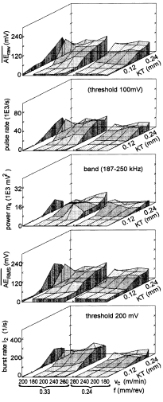
شکل 7. مقیاس های AE وابسته به فرسودگی ابزار (KT) برای برش مختلف سرعت های (vc) و تغذیه ها (f).
نشان می دهد که یک مقیاس به طور ضعیف با فرسودگی ابزار همبسته است یا تاثیر بزرگی پارامترهای برش در ان است. کاهش این تاثیر می تواند مقدار r را افزایش دهد. هرچند، بی تفاوت بودن برای پارامترها یک خصیصه مثبت است. برای AEraw ، بهترین مقیاس ها AEraw، pr1 یا m5 هستند. هرچند، بهترین همه انها مقیاس های دمدوله شده AE هستند: AErms و br1. مقیاس های تحلیل شده AE به طور دیداری همگرا هستند بدون توجه واحدهای مختلف و مقادیر ماکزیمم (به شکل مراجعه کنید). ضرایب همبستگی مناسب بین مقیاس های AE در جدو ل 2 ارائه شده است. با فرش مثال AE rms به عنوان یک نشانگر فرسودگی ابزار تقریباً تمام دیگرهای مقیاس های به طور عمده با AErms همبسته هستند. فقط نرخ انفجار برای استانه 100mV (br1) با به AErms و کمتر وابسته است و بهتر با عمق اتشفشانی وابسته است. از اینرو AErms بسیار اسانتر از کار کردن با AErms است، این دو می توانند برای نظارت بر وضعیت ابزار پیشنهاد شوند. معمولاً مورد قبلی استفاده می شود، هرچند، نرخ انفجار می تواند سودمند باشد هنگامی که کمتر توسط بارگذاری تقویت کننده تصادفی و اشباع سیگنال از هم گسیخته می شود.
4. اشکارسازی وقوع خرابی ابزار فاجعه امیز
اشکارسازی وقوع خرابی ابزار فاجعه امیز (تراشیدن و شکستن ابزار برش) نقش مهمی را در بهبود قابلیت اطمینان و ارتقای اتوماسیون فرایندهای ساخت بازی می کند. بسیاری از رویکردها برای انجام این کار پیشنهاد شده اند و برخی به طور موفقیت امیزی در صنعت به کار گرفته می شوند. بر طبق اغلب کارهای تحقیقاتی، یک پیک دامنه بالا (انفجار) از سیگنال AE به عنوان نتیجه وقوع خرابی ابزار فاجعه امیز ایجاد میشود، دامنه سیگنال AErms به عنوان وسیله ای مفید برای اشکارسازی CTF در نظر گرفته می شود. نتایج مشابهی از برخی از ازمایشات هدایت شده در WUT به دست امده اند. هرچند در برخی دیگر از موارد دیده شده که تغییر در مقدار AErms در لحظه وقوع خرابی ابزار چشمگیر نیست، به ویژه در مدت برش متوقف شده. در گیری ابزار برش با ماده کاری می تواند سیگنال AE را با دامنه بالا ایجاد نماید که می تواند سیگنال های مفید را به طور عادی تولید شده توسط شکستن ابزار را تولید نماید- به شکل 8 مراجعه کنید. اینجا یک انفجار بزرگ از AE در 15.51 ثانیه ایجاد میشود،یعنی 10 میلی ثانیه بعد از انفجار رایج تولید شده توسط درگیری ابزار. این می تواند به وقوع خرابی اولیه ابزار (اولیه) توزیع شود. هرچند، هنوز برای برجسته شدن از دیگر انفجارها قوی نیست. بعد از تقریباً یک چرخش قطعه کار، وقوع خرابی بروز می کند، که سبب خیزش مشخصه [8] در نیروی غیرفعال Fp می شود. هرچند، هیچ تغییر چشمگیری در سیگنال AErms در این لحظه وجود ندارد. هرچند، تغییر متمایز در شکل سیگنال AErms بعد از CTF اتفاق میافتد. توسط اعضای مرکزی تابع توزیع می توان skew (سومین عضو مرکزی) و کشیدگی (چهارمین عضو مرکزی) را نشان داد، با فرض توزیع β برای سیگنال AErms [9]. به علت دامنه بالای انفجارهای AE اغلب درگیری ابزار را انجام می دهند، تعداد نقاط داده ها بر هر نمونه باید شامل داده هایی از حداقل یک چرخش کامل قطعه کار شود، به شکل 9 مراجعه کنید.
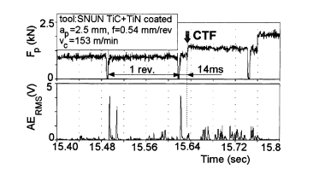
شکل 8. دوره سیگنال AErms در مورد CTF در مدت برش متوقف شده
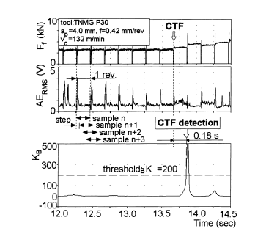
شکل 9. تناسب اشکارسازی CTF توسط کشیدگی توزیع β سیگنال AErms
از اینرو که مقیاس های حاصل از توزیع ها توسط انتهای هر نمونه منفرد به دست می ایند، تاخیری در اشکارسازی CTF، معمولاً نزدیک به بازه زمانی یک چرخش قطعه کار، اجتناب ناپذیر است. در مورد ارائه شده در شکل 9، تراشیدن لبه برش در حدود 13.7 ثانیه اتفاق افتاده است، که سبب تغییر مشخ در سیگنال نیروی برش می شود. می تواند در نظر گرفته شود که نه تنها هیچ انفجار چشمگیری از AE در لحظه CTF وجود ندارد، بلکه معمولاً ورودی ابزار حتی کوچکتر بود. یک تغییر ناگهانی در کشیدگی مقدار توزیع β (KB) در تقریباً 0.18 ثانیه بعد از CTF اتفاق میافتد که سبب تغییر نروی تغذیه Ff باشد. علاوه بر این، تمام اختلالات در دوره AErms ناشی از درگیری ابزار با ماده کاری در دوره KB غیرقابل اشکارسازی هستند.
70 ازمایش برش انجام شده است، که در ان 51 مورد از CTF اتفاق افتاده است. بعد از تحلیل تمام ازمونها به نظر میرسد که اگر Kb=200 به عنوان استانه اشکارسازی استفاده شوند، 45 نمونه CTF اشکار خواهد شد.
5. نتایج
1. بهره تقویت کننده بافر AE باید به اندازه ممکن برای اجتناب از بارگذاری اضافی و اعوجاج سیگنال کوچک باشد. هر تقویت سیگنال ضروری بیشتر باید بعد از فیلترینگ بالاگذر انجام شود.
2. مقدار متوسط AErms و نرخ انفجار مقیاس های ساده سیگنال AE مناسب برای ارزیابی فرسودگی ابزار در چرخش هستند.
3. کشیدگی توزیع β برای سیگنال AErms برای نشان دادن حساسیت خوب برای شکست و تراشیدن ابزار پیدا شده است که باعث بوجود امدن نشانه های امیدوارکننده برای نظارت بر CTF می شود.

جدول 1ضرایب همبستگی بین مقیاس های AE و عمق اتشفشانی (KT)
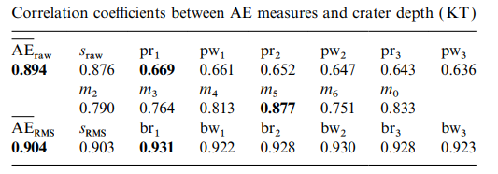
جدول 2 ضرایب همبستگی بین مقیاس های AE
